**LUULET**

Raamatust **„Vanaema õunapuu otsas“**

Meie kaupluses on müüja,

kes ei oska saia müüa.

Sajad jalakäijad

ei oska jala käia.

C:\Users\helay\AppData\Local\Microsoft\Windows\Temporary Internet Files\Content.IE5\PKKHGI4B\MC900250941[1].wmf

Kingsepp see on veider sell,

sel on kingas tiksuv kell.

Aga kel on taskus tall?

See on rätsep, tal on tall.

Hõõguvad söed – kas sa neid sööd,

kui õhtu käes

ja kumab lääs?

Või lakud jääd,

kui karu näed?

Kingsepp raudteel ära peitke.

Tiibklaverist kärbseid leidke.

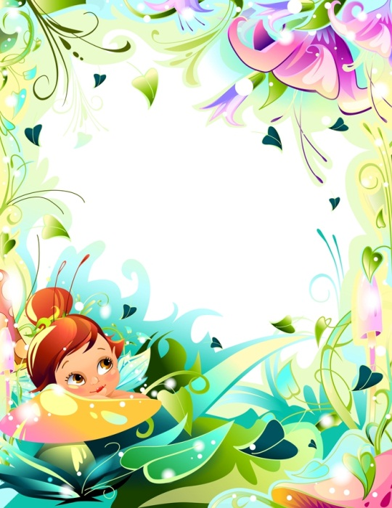

Hommikul hallikal

haigutas allikal

unine hulgus.

Roosatas hagu,

praksatas agu.

Hilises iilis

haldjas hiilis,

hoides haardes

hapraid aardeid.

Ärkav hulgus

härdalt ulgus.

Kostis hõige –

kõik on õige!